海鲜干货水分测试报告
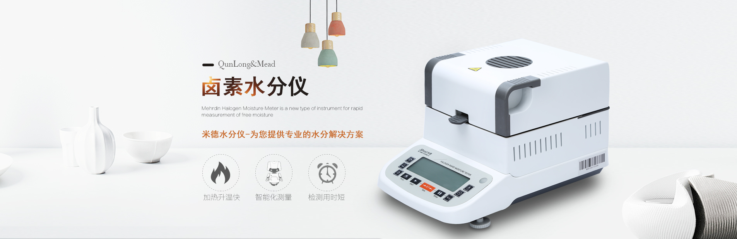
水分仪品牌：米德 型号：QL-720系列 测试样品：小鱼干
测试目的：干货，泛指用风干、晾晒等方法去除了水分的实物、调料等，如去除了水分的海鲜、菌菇、银耳、肉品、辣椒、花椒等。中国作为一个美食大国，全国各地都有各自特色的干货，干货不仅保存时间非常长，而且还能比较好的保持食物本身的风味。当然，前提是干货能比较好的控制水分含量，一旦水分含量过高，不只会影响到干货本身的口感风味，更会滋生细菌引起变质，现在我们将使用米德QL-720系列水分仪测试包装鱼干的水分含量，看看我们常吃的小鱼干的水分含量是否符合标准。
测试步骤：
- 开箱取出水分仪主机，配件包括砝码、支架、样品盘、防风盘、电源线等；
- 将防风盘、支架、样品盘一一装好，接通电源，按下开机键，显示屏进入开机界面，首先按去皮键减去样品盘重量，后将100g砝码放入托盘进行校准；
- 设置好测试温度后，用镊子取适量小鱼干，撕成小片，均匀放在样品盘中，盖下仪器上盖，按START键开始水分测试；测试结束时仪器会发出蜂鸣声进行提示，可在液晶显示屏查看测试的水分含量结果为20.421%；
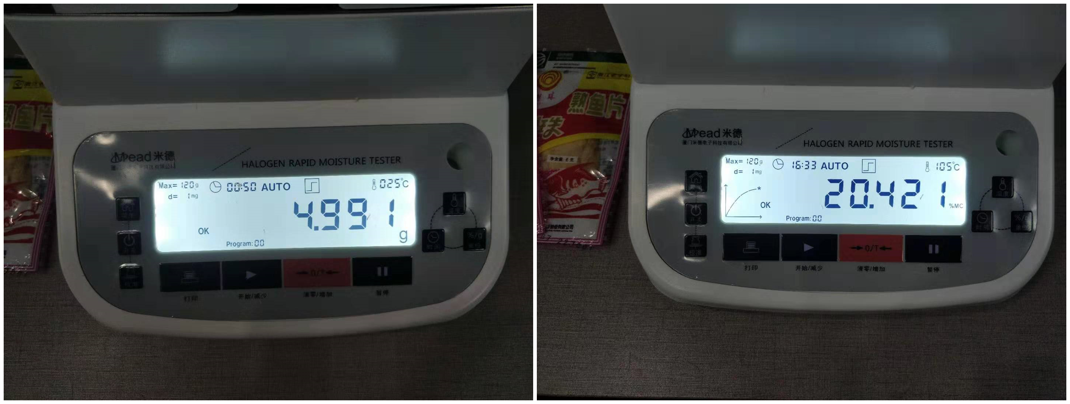
- 为了保证测试结果的准确性，我们在仪器温度冷却到40℃以下后，按照上述步骤进行连续测试，测试出的水分含量分别为20.421%（查看图片，测试时间不同）、20.608%，最大误差仅为0.187%，相对于20%的水分含量，这个误差完全是在可允许范围内，测试结果可靠，可重复性好；
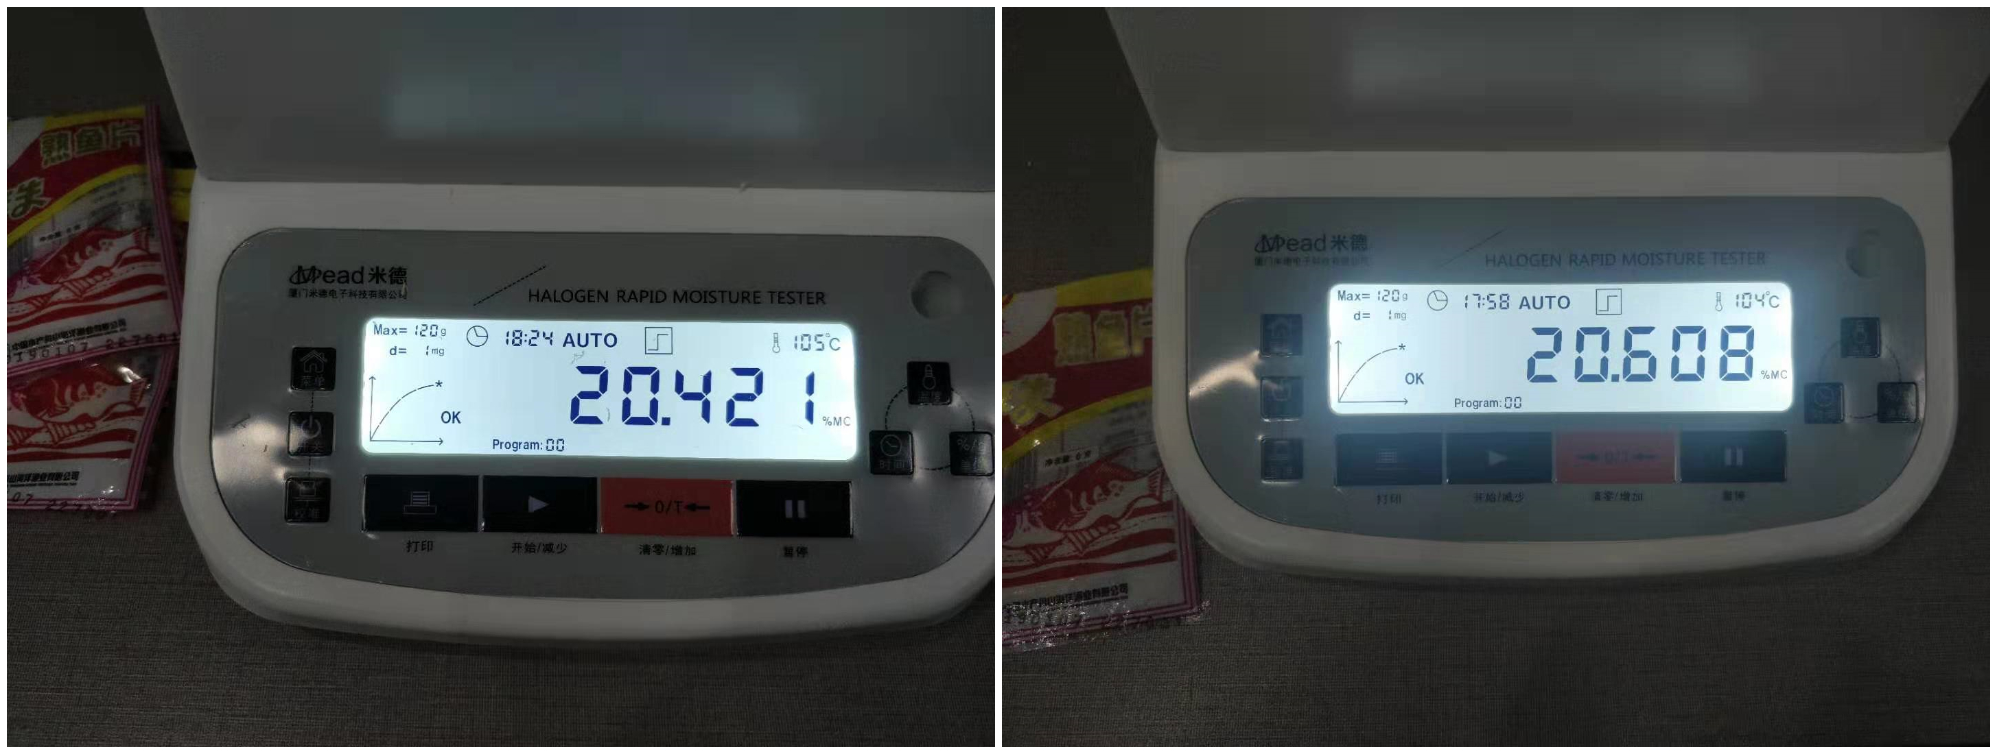
小鱼干 | 初始质量（g） | 测试温度（℃） | 水分含量（%）
第一次 | 4.991 | 105 | 20.421
第二次 | 4.804 | 105 | 20.421
第三次 | 4.940 | 105 | 20.608

注意事项：
- 包装好的小鱼干拆开时应使用镊子夹取，避免人为因素所造成的测试结果的误差；
- 小鱼干拆开时是紧密的一团，为了能更快更彻底的烘透，应将其撕成小片进行测试；
- 一次测试结束后，若要进行下一次测试，应等待仪器温度下降到40℃以下，避免仪器在高温下造成误差；
- 测试过程中避免按压摆放仪器的平面，避免有风直吹仪器，以免影响测试结果；
- 测试过程中仪器处于加热状态，周边禁止摆放易燃易爆品，测试人员操作时应注意安全。

